Конкурсная работа

на тему:
«Использование SDR технологий для имитации сигналов БРЛС»
Обучающийся 4 курса
Тормосов Никита Владимирович

2024 г.
г. Воронеж

Имитация сигналов БРЛС с использованием технологии SDR имеет множество существенных преимуществ. Во-первых, гибкая настройка SDR приёмника с использованием программной среды GNU Radio реализуется без весомых временных затрат. Во-вторых, мы можем контролировать процесс формирования и обработки сигналов с помощью выводов преобразованных сигналов в виде графиков на интересующих нас блоков. В-третьих, вывод информации в MATLAB при помощи API.

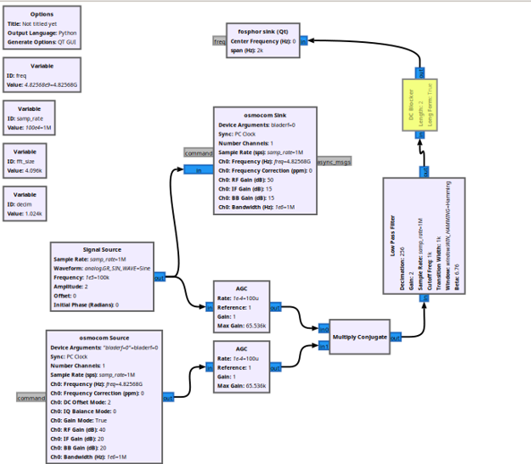
Рисунок 1 – Структурная схема имитации БРЛС с выводом спектра сигнала в диапазоне 2 КГц, для оценки доплеровской составляющей

На рисунке 1 изображен процесс построения структуры имитации БРЛС для SDR платформы BladeRF. Блоки Osmocom предназначены для приёма и передачи сигнала и предоставляют гибкую настройку путём изменения платы, метода синхронизации, номер канала, частоты дискретизации, несущей частоты, коррекции частоты, коэффициенты усиления передаваемой полосы и сигнала, а также полосы пропускания.
Блок TCP Sink может выступать в роли сервера и в роли клиента, за это отвечает параметр Mode. Для передачи в среду MATLAB TCP Sink настраиваем как сервер и указываем порт, на котором будет осуществлена передачи информации
Операции до начала цикла while – это операции для работы оболочки, поэтому пока что они интереса не представляют. Рассмотрим тело цикла, сначала проверяется наличие запроса на вывод с этого порта, если такого запроса нет, то прекращается выполнение функции. Если всё же запрос есть, то создаётся объект, в котором осуществляется прослушивание порта по tcp на внутреннем ip, на указанном в интерфейсе порту с минимизированной задержкой. Далее считывается с сформированного объекта 10000 значений в формате double и отправляется на вывод в виде графика. Для избежания перезаполнения оперативной памяти используется команда tcpclientObj1.flusk, позволяющая очистить переменную tcpclientObj1.

